Приложение

Режим дня
Посчитай, сколько времени у тебя уходит на приготовление уроков, прогулку, занятия спортом. На циферблатах отметь время начала и окончания этих занятий, закрась сектор, соответствующий полученному результату.
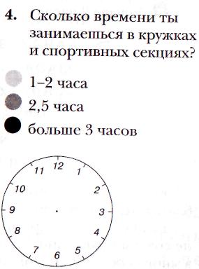
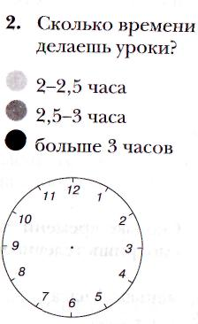
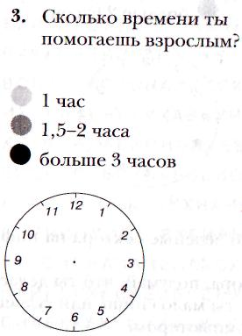
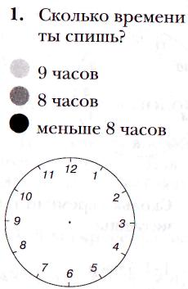
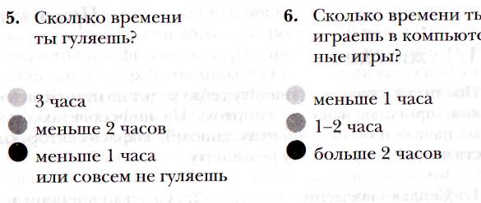

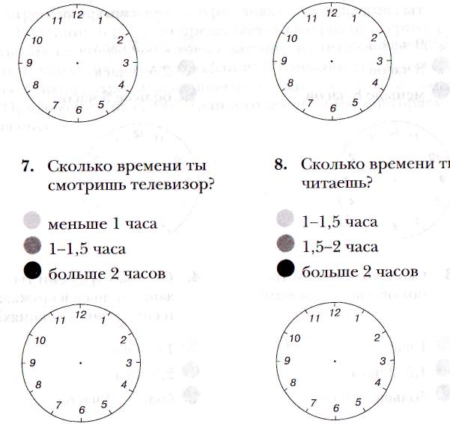

Рекомендуемый режим дня для учащихся 5-6 классов

1. Пробуждение | 7.00-7.10
2. Физические упражнения | 7.10-7.20
3. Гигиенические процедуры | 7.20-7.40
4. Завтрак | 7.40-8.00
5. Занятия в школе | 8.30-14.10
6. Обед | 14.30-15.00
7. Сон для учащихся с ослабленным здоровьем | 15.00-16.00
8. Прогулка на воздухе, подвижные игры, труд на открытом воздухе | 16.00-17.00
9. Домашние учебные занятия | 17.00-19.00
10. Ужин | 19.30-20.00
11. Свободное время, занятия по интересам, помощь по дому | 20.00-21.30
12. Подготовка ко сну, сон | 21.30-22.00

